Arbre avec filtre à café
(Case : Erika Martin)
Matériel :
Filtre à café  Ré encreur  Pistolet à embosser  Bouteille vide –eau en spray  Carton rouille 5 ½ x 8 ½  Carton rouille 4 ½ x 3  Carton vert 4 2 ½  Carton blanc 3 ¾ x 2 ¼  Coupez papier filtre 4 x 5 ¼ | 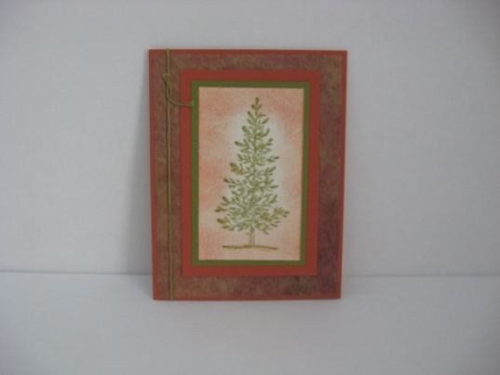
Étape 1
Dans une assiette ajouter quelques gouttes de ré encreur (pépite de chocolat, moutarde et caramel)
Étape 2
Spray de l’eau pour que l’encre se disperse
Étape 3
Prenez le filtre et trempez dans l’encre
Étape 4
Faire une boule et taponnez le filtre pour le friper
Étape 5
Dépliez doucement et faire sécher pour séchage plus rapide –chauffez avec le pistolet-pas trop près pour ne pas brûler le papier filtre
Étape 6
Collez le carton rouille et carton vert
Étape 7
Étampez le sapin avec le vert olive et appliquer du réellement rouille avec l’éponge
Étape 8
Collez le carton blanc et ajoutez des brillants
Étape 9
Ajoutez votre ruban

